Google (conta comum + API)

- Criar pasta no Drive

No Google Drive, clique em Novo > Pasta
Nome sugerido: anexo_nuvem

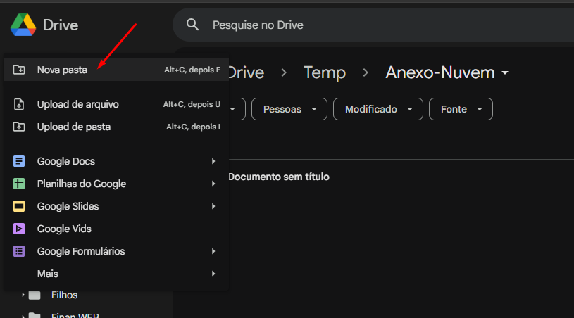

- Pegar o folderId

Abra a pasta.
URL será algo como:
https://drive.google.com/drive/folders/<FOLDER_ID>
Guarde <FOLDER_ID>.

- Criar projeto no Google Cloud

Acesse console.cloud.google.com
Crie um projeto (ex: anexo-nuvem-drive).
Habilitar Google Drive API
Em APIs & Services > Library
Ative Google Drive API.

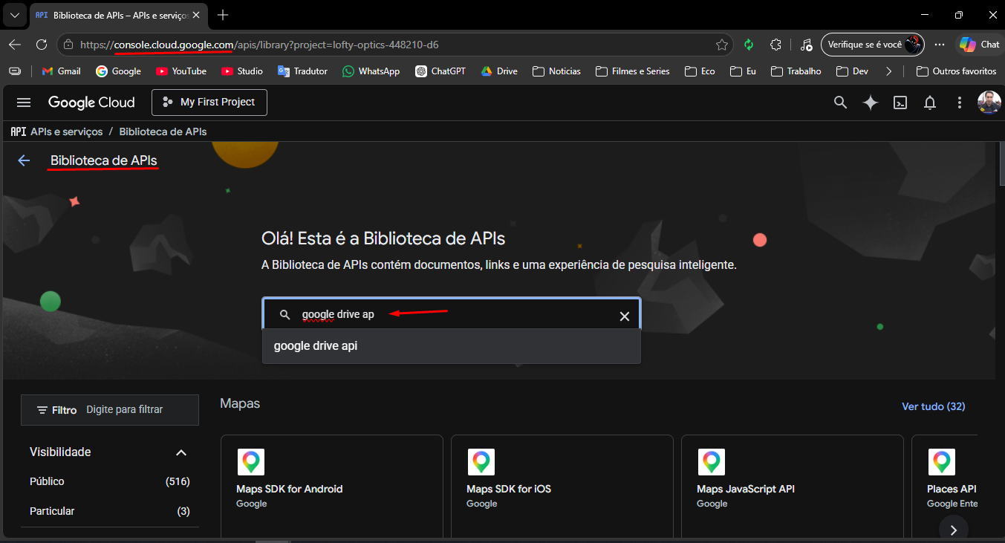
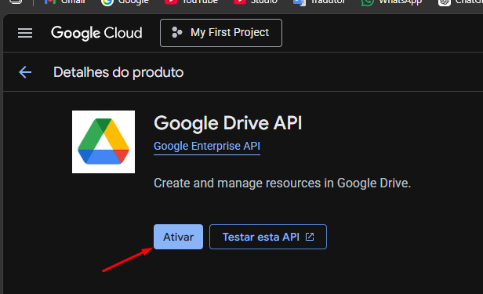
- Criar o OAuth Client (Desktop app)
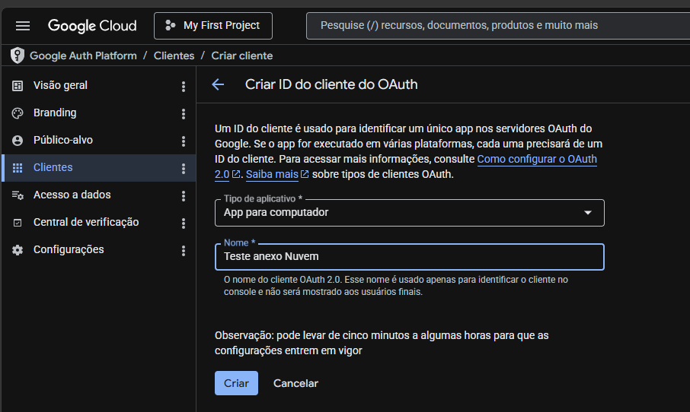
Anotar parâmetros
Client ID
Client Secret

AWS

Criar Bucket
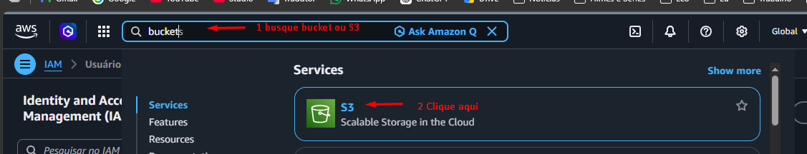
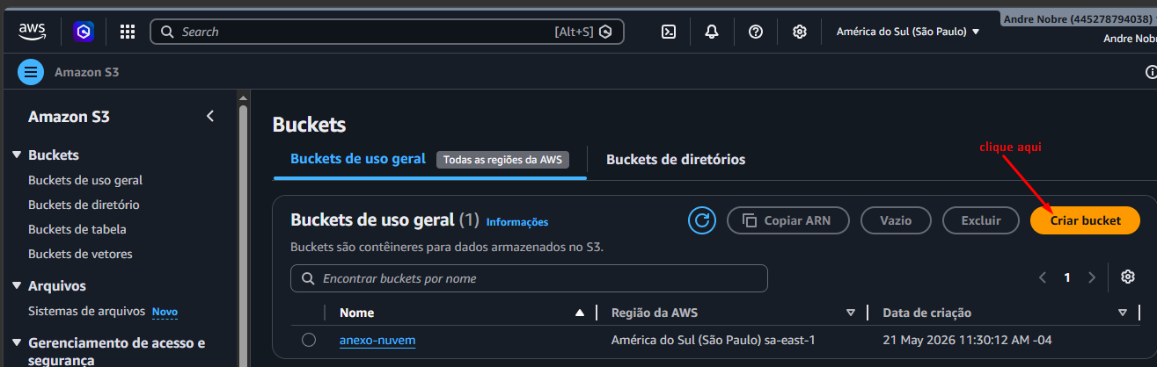
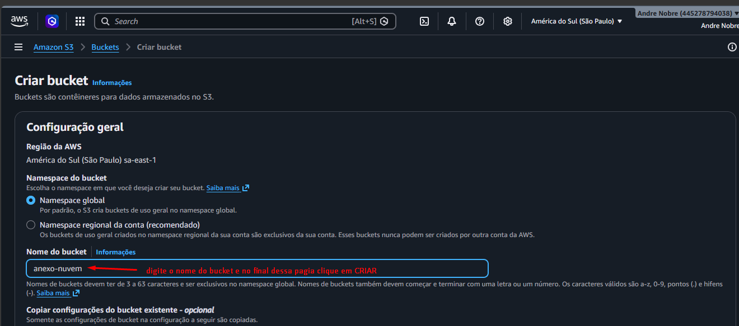
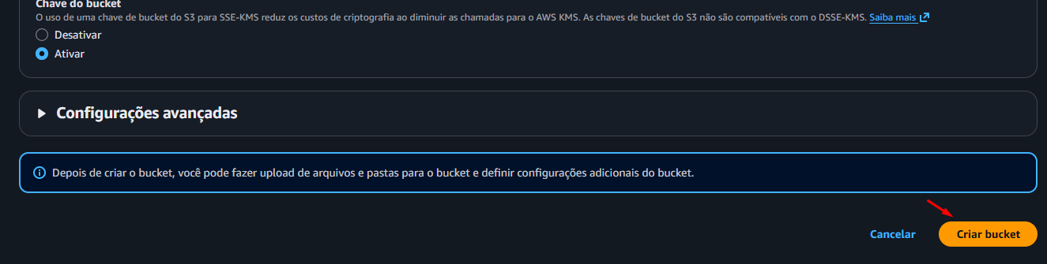
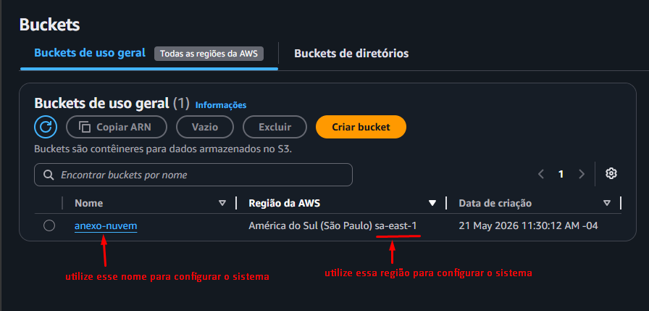

Criar IAM
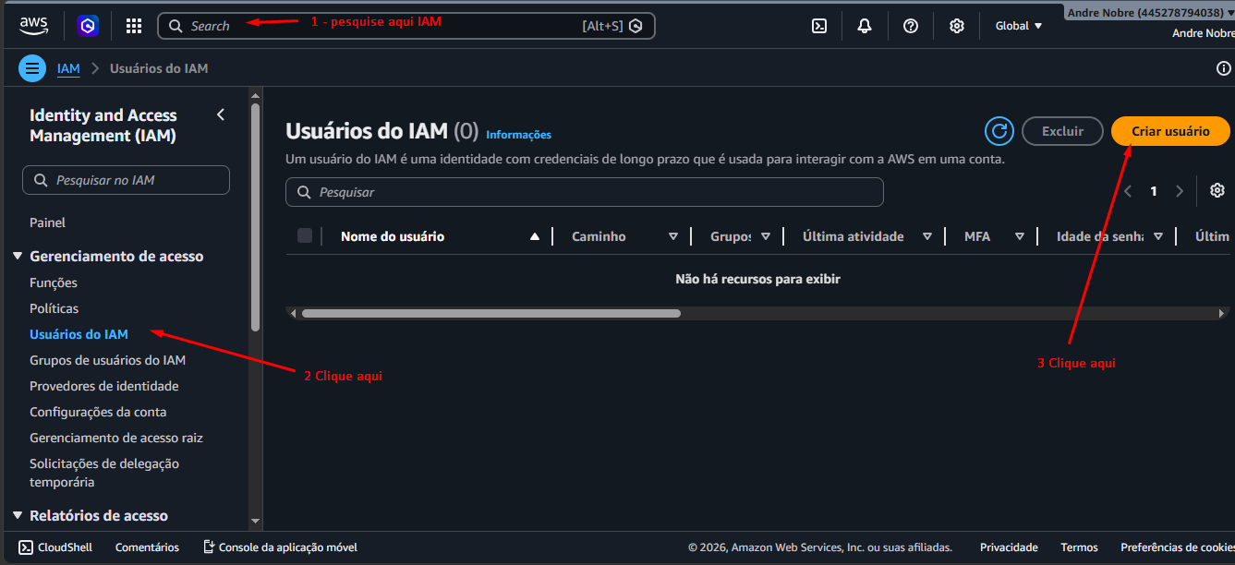
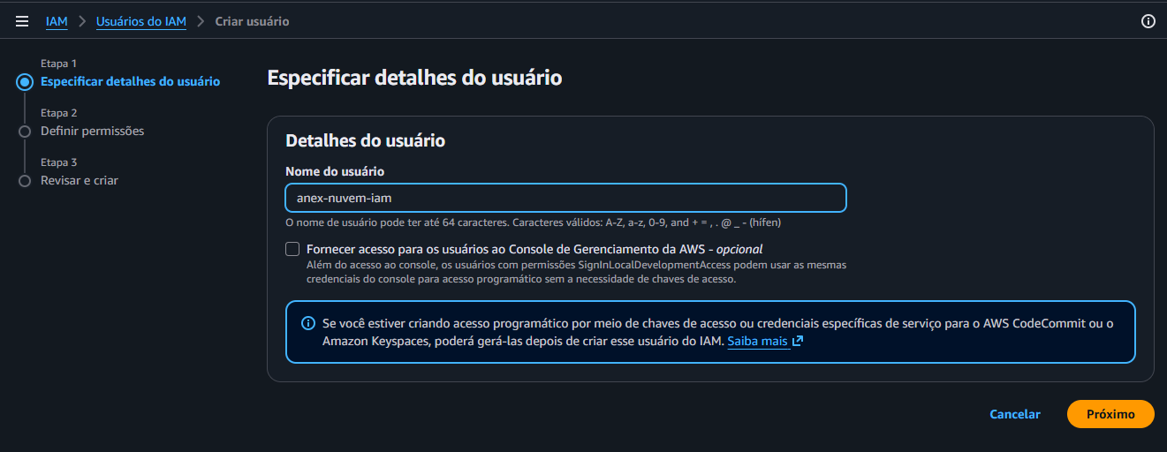
Apenas seguir padrão próximo -> próximo -> Finalizar
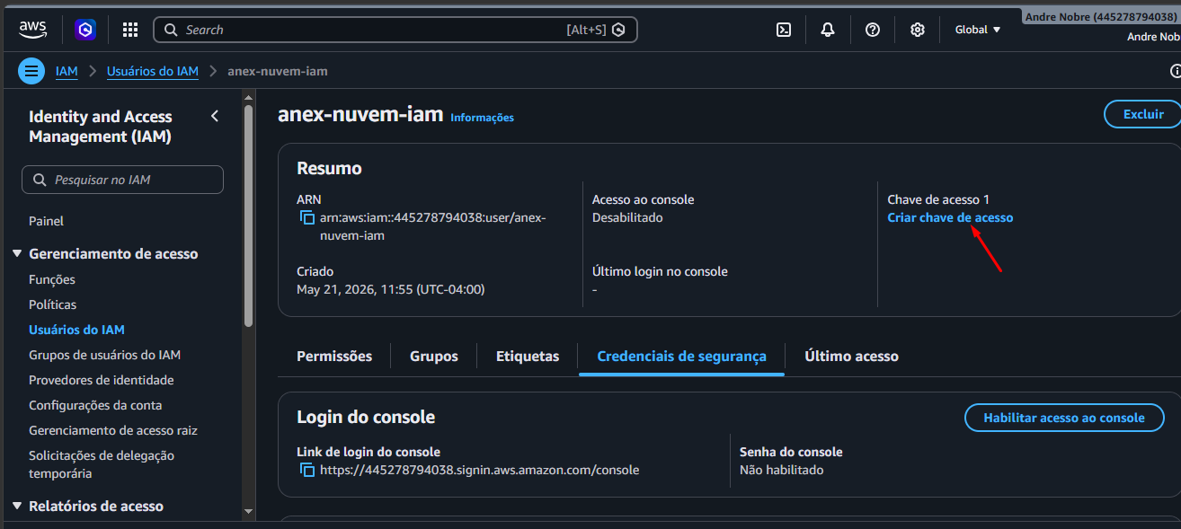
Criar chave de Acesso
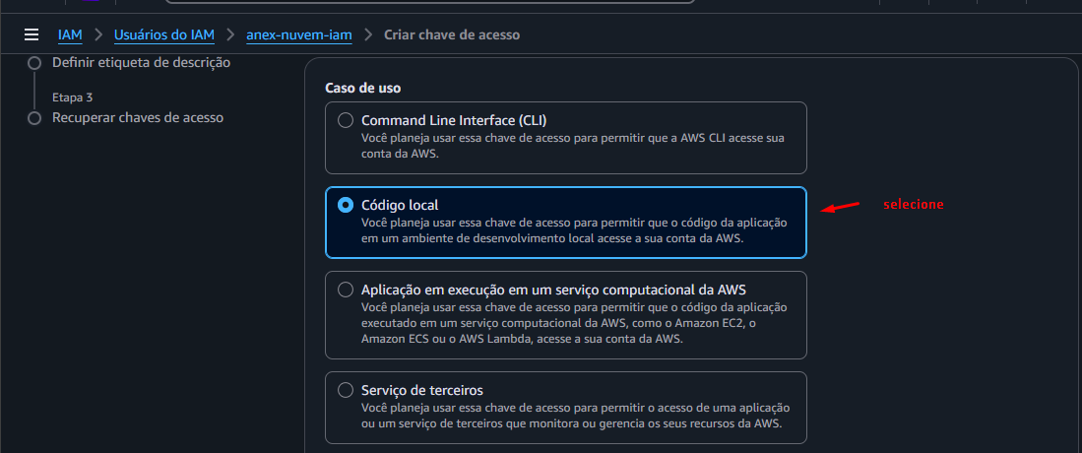
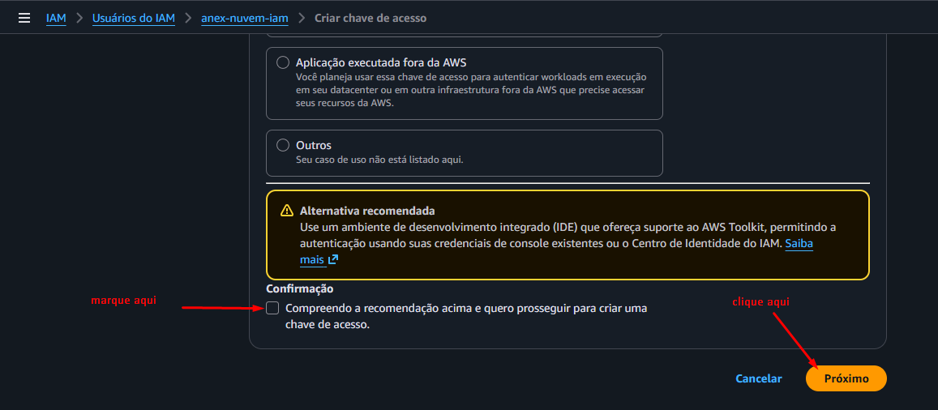
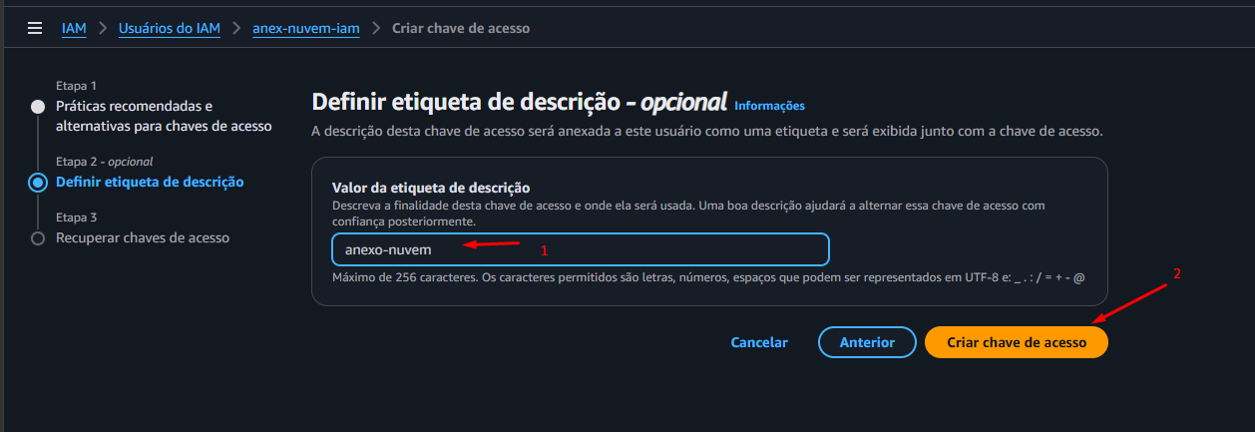
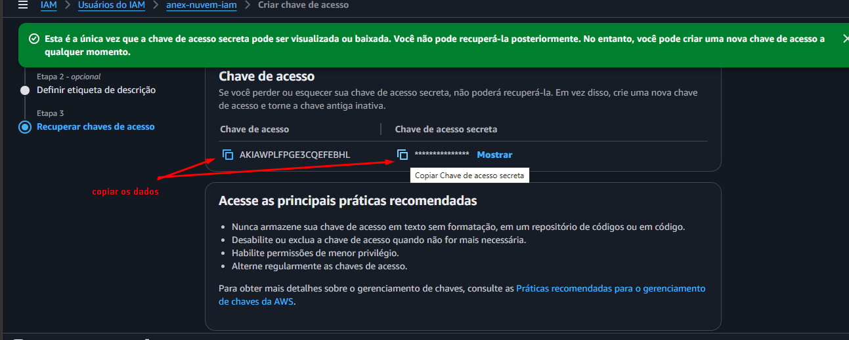
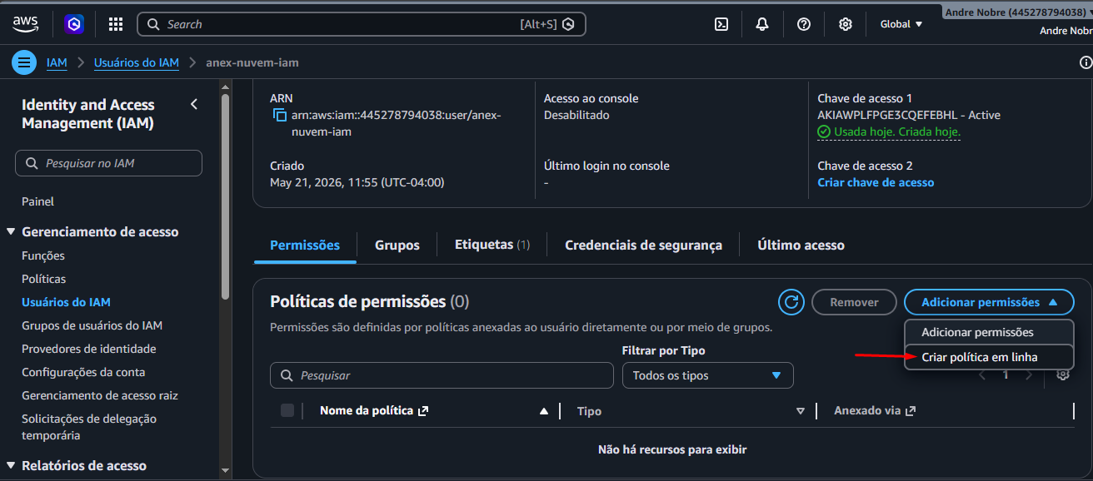
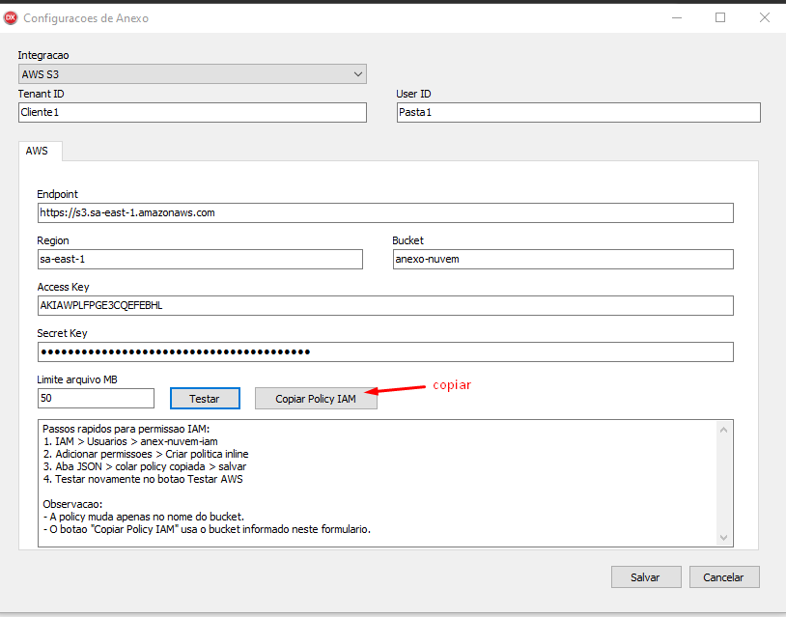
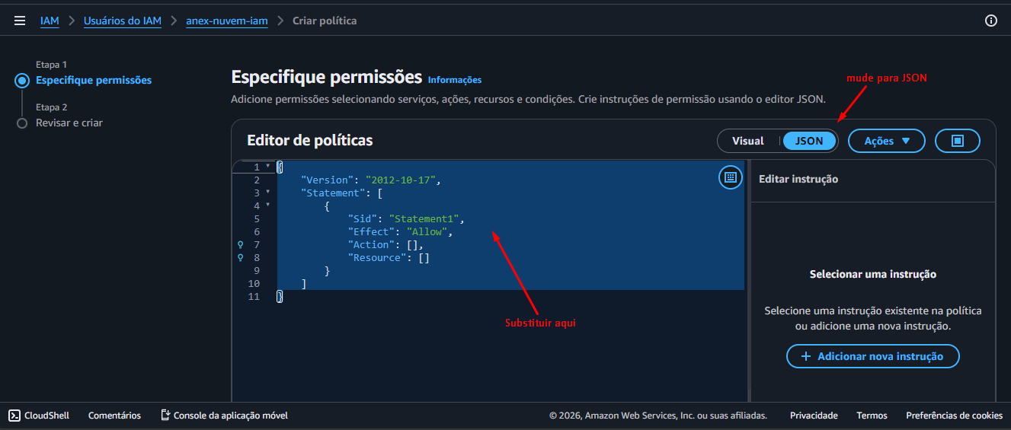
Na tela seguinte preencher o nome e finalizar!

